OBSAH

Plnění závazných limitů regulace zaměstnanosti RgŠ územních samosprávných celků za I. čtvrtletí 2009

Strana
1. Úvod 2

2. Závazné limity regulace zaměstnanosti 3

2.1 Rozpis závazných ukazatelů k 1. 1. 2009 3
2.2 Skutečné plnění limitů mzdové regulace zaměstnanosti za I. čtvrtletí 2009 4
  - Hodnocení skutečného plnění limitů regulace zaměstnanosti
v I. čtvrtletí 2009 ve vztahu k záv. ukazatelům 5

- Hodnocení vývoje počtu zaměstnanců, průměrných měsíčních platů
a jednotlivých složek platu v I. čtvrtletí 2009 oproti I. čtvrtletí 2008 6

3.1 Přepočtený počet zaměstnanců 6
3.2 Průměrný měsíční plat v Kč a jednotlivé složky 7
3.2.1 Průměrný měsíční plat RgŠ ÚSC v Kč ve srovnání
k průměrné měsíční mzdě v ČR 10
3.3 Vliv platů ved. pracovníků na průměrný měsíční plat zaměstnanců RgŠ ÚSC 11

4. Závěr 12

Přílohy:
Nedílnou součástí materiálu jsou tabulky, jejichž úplný výčet je uveden na str. 15-16.

Plnění závazných limitů regulace zaměstnanosti RgŠ územních samosprávných celků za I. čtvrtletí 2009

1. ÚVOD

Materiál „Plnění závazných limitů regulace zaměstnanosti regionálního školství územních samosprávných celků za I. čtvrtletí 2009“ byl zpracován odborem 26 jako pravidelný materiál, zpracovávaný každé čtvrtletí kalendářního roku.

V předkládaném materiálu je proveden rozbor plnění limitů regulace zaměstnanosti za školy a školská zařízení zřizované územními samosprávnými celky (dále jen RgŠ ÚSC) tj.:
- krajI (dále jen „krajské školství)
- OBCEMI nebo SVAZKY OBCÍ, (dále jen „obecní školství“),
a jejichž zaměstnanci jsou odměňováni z veřejných zdrojů podle § 109 odst. 3 zákona
č. 262/2006 Sb., zákoník práce.

Do závazných limitů regulace zaměstnanosti se nezahrnují organizace, které odměňují podle
§ 109 odst. 2 zákona č. 262/2006 Sb., zákoník práce a dále počty zaměstnanců a mzdové prostředky, vykazované z hospodářské činnosti a z ostatních zdrojů (jedná se o prostředky z jiných kapitol např. dary nebo prostředky z ESF od jiného ministerstva, obce atd., dále mimorozpočtové granty, příspěvky a dary od fyzických a právnických osob, ze sdružených prostředků, dotací od státních fondů apod. Obecně jde také o rozpočet zřizovatele nebo vlastní příjmy školy a školského zařízení kupř. úplata za poskytnuté vzděl. služby apod.).

Cílem předkládaného materiálu je:

- vyhodnotit plnění počtu zaměstnanců a čerpání mzdových prostředků ze státního rozpočtu za I. čtvrtletí 2009 v oblasti regionálního školství ve vztahu k závazným limitům regulace zaměstnanosti na rok 2009,
- vyhodnotit dosažené hodnoty průměrných měsíčních platů a jednotlivých složek platu,
- porovnat vývoj počtu zaměstnanců, průměrných měsíčních platů a jednotlivých složek platu za I. čtvrtletí 2009 oproti I. čtvrtletí 2008.

Hodnocení závazných limitů regulace zaměstnanosti je provedeno za:

- regionální školství územních samosprávných celků jako celek,
- krajské a obecní školství, kterému jsou v roce 2009 přímé náklady na vzdělávání poskytovány z Kapitoly 333 – MŠMT prostřednictvím krajských úřadů.

Skutečnosti za I. čtvrtletí 2009 a za I. čtvrtletí 2008 jsou čerpány ze čtvrtletních výkazů Škol (MŠMT) P1-04, které sestavují všechny organizace RgŠ ÚSC s právní subjektivitou. Souhrnné zpracování dat provádí Ústav pro informace ve vzdělávání Praha.
Od roku 2008 jsou ve výkazu P1-04 do prostředků ze státního rozpočtu již zahrnuté prostředky z ESF, které byly předtím vykazovány zvlášť, tzn., že nebyly zahrnuty do prostředků ze SR.

Za I. čtvrtletí 2009 bylo ve výkazu P1-04 z evropských strukturálních fondů vykázáno v regionálním školství územních samosprávných celků 55,7 zaměstnanců a vyplacených
4 mil. Kč na prostředky na platy a 14,7 mil. Kč na prostředky na OON. Konkrétně v jednotlivých krajích viz graf 1.

Graf 1
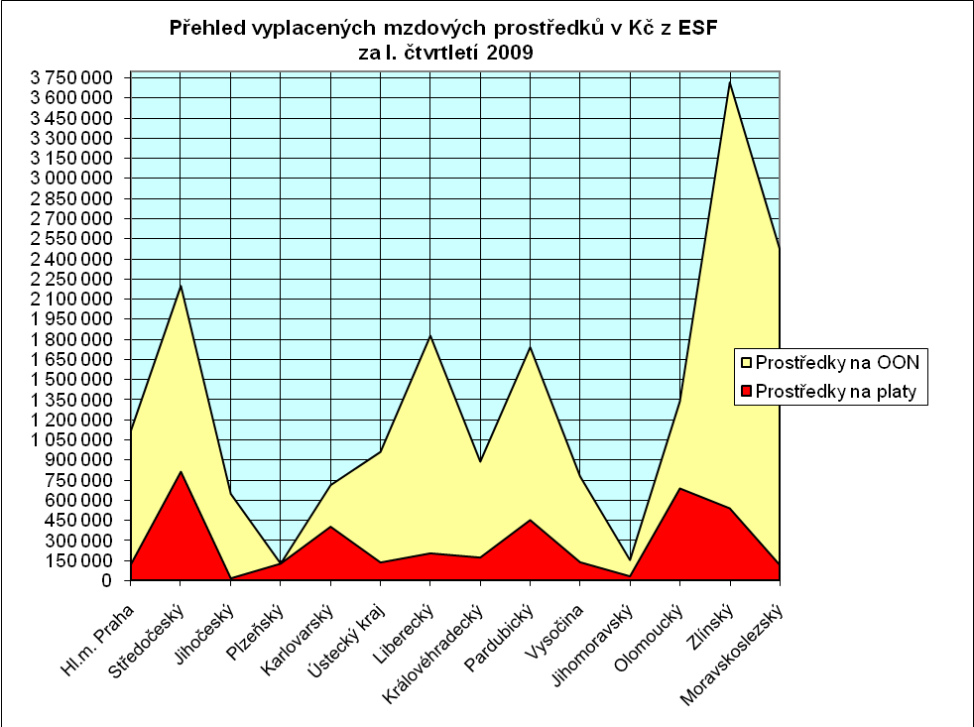

2. ZÁVAZNÉ LIMITY REGULACE ZAMĚSTNANOSTI

2.1 Rozpis závazných ukazatelů na rok 2009

Přímé náklady na vzdělávání jsou z Kapitoly 333 – MŠMT normativně poskytovány prostřednictvím republikových normativů krajskému a obecnímu školství prostřednictvím krajských úřadů. MŠMT spisem č.j. 960/2009-26 zaslalo krajským úřadům závazné limity regulace zaměstnanosti normativně poskytované na přímé náklady na vzdělávání pro oblast regionálního školství územních samosprávných celků v rámci schváleného státního rozpočtu Kapitoly 333 – MŠMT k 1.1. 2009 takto:

Platy a ostatní platby celkem v tis. Kč | v tom (v tis. Kč): |  | Limit počtu zaměstnanců (přepočtený počet)
Platy a ostatní platby celkem v tis. Kč | OON | Prostředky na platy | Limit počtu zaměstnanců (přepočtený počet)
51 595 507 | 618 600 | 50 976 907 | 216 844,4

V I. čtvrtletí byl posílen normativní rozpis rozpočtu RgŠ ÚSC o další účelové dotace, které byly KÚ z MŠMT ČR zaslány na:
1.) Rozvojový program „Zvýšení nenárokových složek platů a motivačních složek mezd pedagogických pracovníků s ohledem na kvalitu jejich práce - I. etapa“,
pod čj. 1 201/2009-26 (UZ 33 005):

Platy a ostatní platby celkem v tis. Kč | v tom (v tis. Kč): |  | Limit počtu zaměstnanců (přepočtený počet)
Platy a ostatní platby celkem v tis. Kč | OON | Prostředky na platy | Limit počtu zaměstnanců (přepočtený počet)
2 035 052 |  | 2 035 052

2.) Rozvojový program „Hustota a specifika“, čj. 1 155/2009-26 (UZ 33 015):

Platy a ostatní platby celkem v tis. Kč | v tom (v tis. Kč): |  | Limit počtu zaměstnanců (přepočtený počet) | Rozpočtovaný průměrný měsíční plat v Kč
Platy a ostatní platby celkem v tis. Kč | OON | Prostředky na platy | Limit počtu zaměstnanců (přepočtený počet) | Rozpočtovaný průměrný měsíční plat v Kč
392 800 |  | 392 800

Celkové závazné limity regulace zaměstnanosti pro oblast regionálního RgŠ ÚSC byly v rámci upraveného státního rozpočtu kapitoly 333 – MŠMT v průběhu I. čtvrtletí 2009 skutečně rozepsány krajským úřadům takto:

Platy a ostatní platby celkem v tis. Kč | v tom (v tis. Kč): |  | Limit počtu zaměstnanců (přepočtený počet)
Platy a ostatní platby celkem v tis. Kč | OON | Prostředky na platy | Limit počtu zaměstnanců (přepočtený počet)
54 023 359 | 618 600 | 53 404 759 | 216 844,4

Skutečné plnění limitů mzdové regulace RgŠ ÚSC za I. čtvrtletí 2009

Skutečné plnění závazných limitů regulace zaměstnanosti RgŠ územních samosprávných celků za I. čtvrtletí 2009 je následující:

Zřizovatel | Platy a ostatní platby celkem v tis. Kč | v tom (v tis. Kč): |  | Přepočtený počet zaměstnanců | Průměrný měsíční plat v Kč
Zřizovatel | Platy a ostatní platby celkem v tis. Kč | OON | Prostředky na platy | Přepočtený počet zaměstnanců | Průměrný měsíční plat v Kč
CELKEM | 12 821 771 | 176 230 | 12 645 541 | 212 975 | 19 792
KRAJ | 5 282 632 | 104 846 | 5 177 785 | 80 020 | 21 569
OBEC | 7 539 139 | 71 383 | 7 467 756 | 132 955 | 18 723

Přehled rozdělení počtu pedagogických a nepedagogických pracovníků a výše jejich průměrného měsíčního platu a nenárokové složky platu za regionální školství územních samosprávných celků celkem:

- celkový přepočtený počet zaměstnanců činí 212 975, z toho :
⇒ 148 322 pedagogických pracovníků (69,6 %, tzn. cca 2/3 zaměstnanců RgŠ ÚSC),
- 64 653 nepedagogických pracovníků (30,4 %, tzn. cca 1/3 zaměstnanců RgŠ ÚSC),

- celkový průměrný měsíční plat RgŠ ÚSC ve výši 19 792 Kč:
⇒ u pedagogických pracovníků ve výši 23 130 Kč (116,8 % průměrného měsíčního platu zaměstnanců RgŠ ÚSC),
- u nepedagogických pracovníků ve výši 12 134 Kč (61,3 % průměrného měsíčního platu zaměstnanců RgŠ ÚSC),

- průměrná nenároková složka platu všech zaměstnanců ve výši 2 179 Kč (11,0 %
z celkového platu) z toho:
⇒ u pedagogických pracovníků ve výši 2 541 Kč (11,0 % z celkového platu),
- u nepedagogických pracovníků ve výši 1 349 Kč (11,1 % z celkového platu).

Detailní přehled skutečného plnění limitů mzdové regulace za regionální školství územních samosprávných celků celkem a dále za krajské a obecní školství po jednotlivých krajích, včetně členění podle kategorie zaměstnanců, je v příloze tohoto materiálu v tabulkách č. 3, 6, 6a, 6b, 7, 7a, 7b, 8, 8a, 8b.

Podíl obecního školství a krajského školství v regionálním školství územních samosprávných celků v I. čtvrtletí 2009 byl následující:

Skutečnost za I. čtvrtletí 2009 | OBECNÍ ŠKOLSTVÍ | KRAJSKÉ ŠKOLSTVÍ
Počet zaměstnanců | 62,43 % | 37,57 %
Objem prostředků na platy | 59,05 % | 40,95 %
Objem prostředků na OON | 40,51 % | 59,49 %

2.3 Hodnocení skutečného plnění limitů regulace zaměstnanosti
v I. čtvrtletí 2009 ve vztahu k závazným ukazatelům stanoveným pro rok 2009 (tab. č. 2)

Z porovnání skutečností dosažených za I. čtvrtletí 2009 s rozepsanými závaznými ukazateli roku 2009 pro regionální školství územních samosprávných celků (bez ohledu na zřizovatele) vyplývá:

- plnění počtu zaměstnanců ve výši 212 974,9 zaměstnanců představuje 98,2 % celoročního limitu, což znamená neplnění o 3 870 zaměstnanců, tzn. o 1,8 %,

- čerpání prostředků na platy ve výši 12 645 541 tis. Kč představuje 23,7 % celoročního rozepsaného limitu což je o 0,1 % nižší čerpání než v 1. Q. 2009, kdy činilo 23,8 %,

- čerpání prostředků na OON ve výši 176 230 tis. Kč představuje 28,5 % celoročního rozepsaného limitu je o cca 3,5 % nižší než v 1. Q. 2009, kdy činilo 32 %,

Graf 2
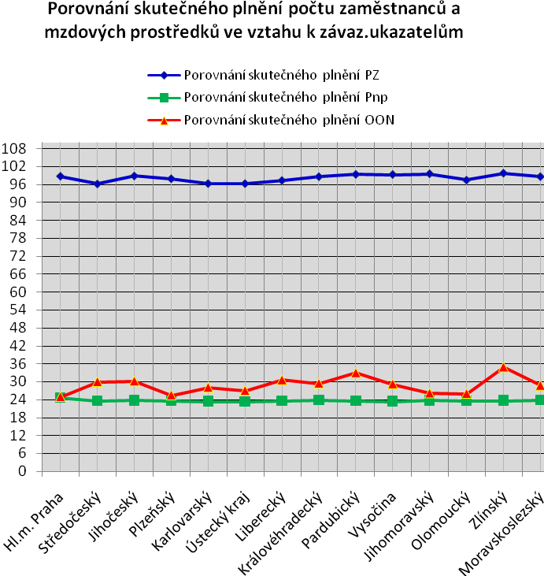

3. Hodnocení vývoje počtu zaměstnanců, průměrných měsíčních platů a jednotlivých složek platu v I. čtvrtletí 2009 oproti I. čtvrtletí 2008

Hodnocení vývoje počtu zaměstnanců a průměrných měsíčních platů a jednotlivých složek platu v I. čtvrtletí 2009 v porovnání s I. čtvrtletím 2008 je provedeno:
- za regionální školství územních samosprávných celků jako celek (bez ohledu na zřizovatele) v členění podle jednotlivých krajů (tab. č. 9, 9a, 9b) a podle jednotlivých typů škol, předškolních a školských zařízení (tab.č. 4a, 4b, 4c),
- v členění podle jednotlivých krajů odděleně za obecní školství (tab.č. 11, 11a, 11b, 12, 12a, 12b) a krajské školství (tab.č. 10, 10a, 10b).

Změny, ke kterým došlo v I. čtvrtletí 2009 oproti I. čtvrtletí 2008 v regionálním školství územních samosprávných celků celkem (viz příloha, tabulka č. 4, 5).

3.1 Přepočtený počet zaměstnanců

- oproti I. čtvrtletí 2008 se snížil celkový počet zaměstnanců z 214 596 na 212 975, tzn.
o 1 622 zaměstnanců (tj. o 0,76 %), v tom u :

- pedagogických pracovníků z 149 473 na 148 322, tzn. o 1 150 (tj. o 0,77 %),
- nepedagogických pracovníků z 65 124 na 64 653, tzn. o 471 ( tj. o 0,72 %).

Graf 3 ukazuje pohyb zaměstnanců v I. čtvrtletí 2009 oproti I. čtvrtletí 2008 podle jednotlivých typů škol a školských zařízení.

Graf 3
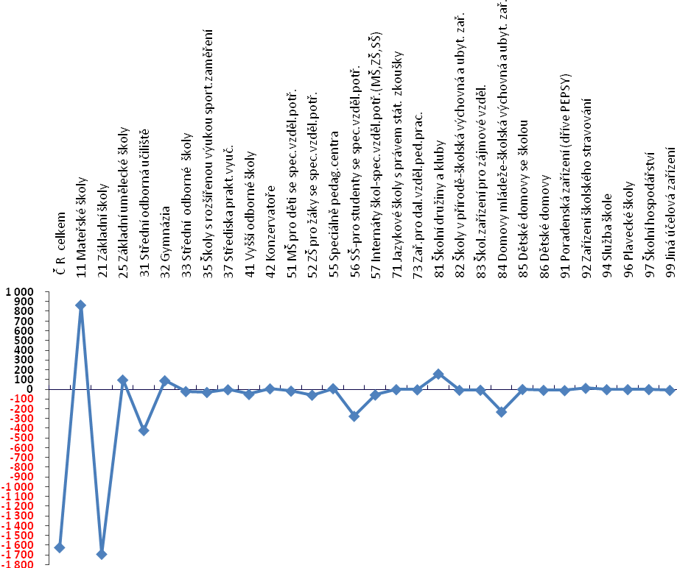
Poznámka: Názvy typů škol vycházejí z přílohy „Přehledu použitých číselníků činností škol a školských zařízení“ (součást pokynů a vysvětlivek pro vyplnění výkazu Škol (MŠMT) P1-04), kterou zpracoval ÚIV na základě připomínek leg.odboru MŠMT k čj. 23 458/2008-1.

V obecním a krajském školství byl pohyb zaměstnanců následující:

u Krajského školství se snížil z 81 055 na 80 020, tzn. o 1 035 zaměstnanců, (tj. o 1,28 %)
z toho:
se snížil z 59 405 na 58 660, tzn. o 745 pedag. prac., (tj. o 1,25 %)
se snížil z 21 650 na 21 360, tzn. o 290 nepedag. prac.(tj. o 1,34 %)
u Obecního školství se snížil z 133 541 na 132 955, tzn. o 586 zaměstnanců, (tj. o 0,44 %)
z toho:
se snížil z 90 067 na 89 662, tzn. o 405 pedag. prac., (tj. o 0,45 %)
se snížil z 43 474 na 43 293, tzn. o 181 nepedag. prac., (tj. o 0,42 %)

Největší snížení počtu zaměstnanců bylo zaznamenáno v krajském školství.

3.2 Průměrný měsíční plat v Kč a jednotlivé složky platu

- průměrný měsíční plat I. čtvrtletí 2009 dosáhl výše 19 792 Kč a oproti I. čtvrtletí 2008, který byl ve výši 18 901 Kč, představuje zvýšení o 891 Kč, tzn. o 4,7 %, z toho:

u pedagogických pracovníků dosáhl výše 23 130 Kč, tzn. zvýšení o 1 137 Kč, (tj.
o 5,2 %),
u nepedagogických pracovníků dosáhl výše 12 134 Kč, tzn. zvýšení o 331 Kč, (tj. 2,8 %).
Podle jednotlivých typů škol a školských zařízení byl průměrný měsíční plat v Kč oproti
I. čtvrtletí 2008 nejvíce zvýšen viz graf 4:

Graf 4
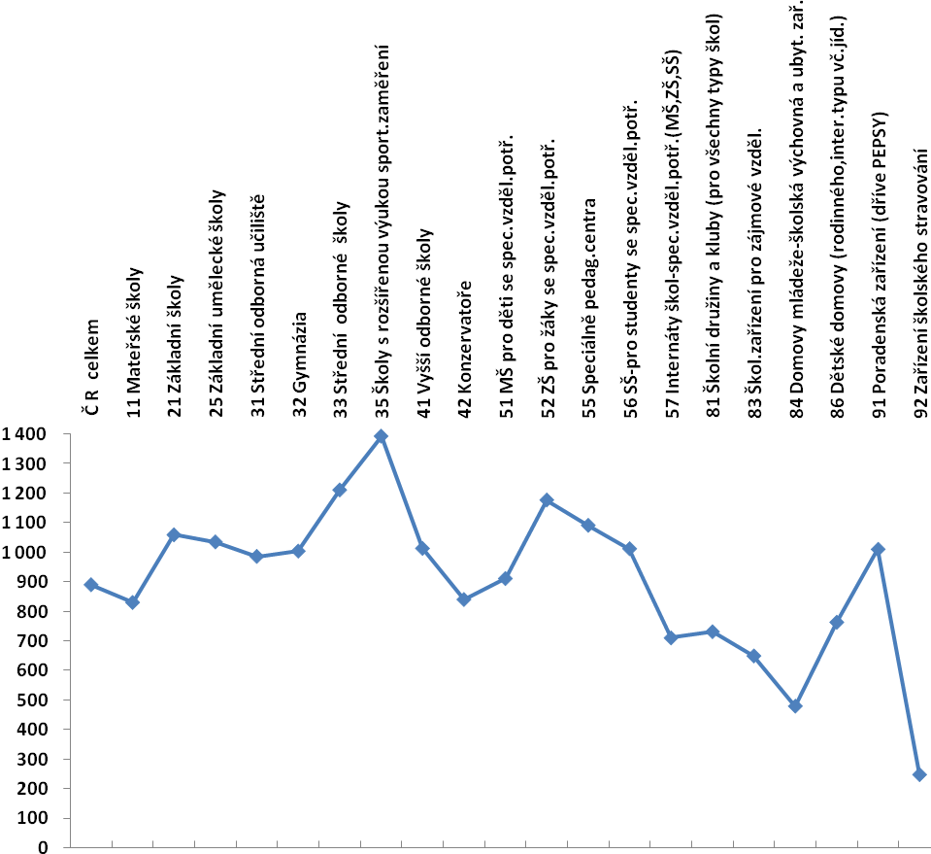

V obecním a krajském školství měsíční zvýšení průměrného platu činí:
u Krajského školství celkem se zvýšil z 20 567 Kč na 21 569 Kč, tzn. o 1002 Kč, (tj. o 4,9 %)
z toho:
u pedag. pracovníků se zvýšil z 23 244 Kč na 24 471 Kč, tzn. o 1227 Kč, (tj. o 5,3 %)
u nepedag. pracovníků se zvýšil z 13 224 Kč na 13 598 Kč, tzn. o 374 Kč, (tj. o %)
u Obecního školství celkem se zvýšil z 17 889 Kč na 18 723 Kč, tzn. o 834 Kč, (tj. o 4,7 %)
z toho:
u pedag. pracovníků se zvýšil z 21 168 Kč na 22 252 Kč, tzn. o 1 084 Kč, (tj. o 5,1 %)
u nepedag. pracovníků se zvýšil z 11 096 Kč na 11 412 Kč, tzn. o 316 Kč, (tj. o 2,8 %)

Nejvyšší průměrný plat v RgŠ ÚSC byl zjištěn u Hl. m. Prahy 20 226 Kč,
Nejnižší průměrný plat v RgŠ ÚSC byl zjištěn v Kraji Vysočina 19 364 Kč.

Výše průměrného měsíčního platu je ovlivněna mnoha faktory, především skladbou škol
a zařízení kraje a obce, neplněním limitu počtu zaměstnanců, výší nenárokové složky platu a dalšími (např. věkovým složením zaměstnanců).
Na zvýšení průměrného měsíčního platu zaměstnanců regionálního školství celkem dosaženého za I. čtvrtletí 2009 se podílejí jednotlivé složky platu následovně:

- nároková složka platu se celkově zvýšila z 17 436 Kč na 17 613 Kč tzn.
o 177 Kč, (tj. o 1,0 %), z toho u krajského školství z 18 695 Kč na 18 925 Kč tzn.
o 230 Kč, tj. o 1,2 % a u obecního školství z 16 672 Kč na 16 823 Kč tzn.
o 151 Kč, tj. o 0,9 %.

z toho:
u pedagogických pracovníků z 20 390 Kč na 20 588 Kč tzn. o 198 Kč (tj. o 1,0 %)
u nepedagogických pracovníků z 10 657 Kč na 10 785 Kč tzn. o 128 Kč (tj. o 1,2 %).

Celkový nárůst byl zjištěn u:

- platových tarifů z 15 074 Kč na 15 310 Kč tzn. o 236 Kč (tj.
1,6 %),

- příplatku za vedení o 13 Kč (tj. o 2,8 %),

Celkový průměrný příplatek za vedení vedoucího pedagogického pracovníka
v I. čtvrtletí 2009 byl ve výši 3 910 Kč a vedoucího nepedagogického pracovníka byl ve výši 1 515 Kč.
Zvýšení příplatků za vedení v I. čtvrtletí 2009 oproti I. čtvrtletí 2008 pro:
- vedoucí pedagogické pracovníky RgŠ ÚSC cca o 2,5 % což představuje zvýšení cca
o 96 Kč,
- vedoucí nepedagogické pracovníky RgŠ ÚSC cca o 3,2 % což představuje zvýšení cca o 47 Kč.

- zvláštních příplatků o 8 Kč (tj. o 3,4 %),
- přespočetných hodin o 49 Kč (tj. o 10,8 %),
- ost. příplatky a ost. náhrady o 7 Kč (tj. o 10,6 %),

Celkový pokles byl zjištěn u

- náhrady platu o 137 Kč (tj. o 12,3 %).

⇒ nenároková složka platu se celkově zvýšila z 1 465 Kč na 2 179 Kč tzn.
o 714 Kč, (tj. o 48,7 %), z toho u krajského školství z 1 872 Kč na 2 644 Kč tzn.
o 772 Kč, tj. o 41,2 % a u obecního školství z 1 217 Kč na 1 900 Kč tzn. o 683 Kč, (tj.
o 56,1 %), přičemž:
- osobní příplatky se zvýšily o 192 Kč, tj. o 15,2 %,
- odměny se zvýšily o 522 Kč, tj. o 255,9 %.

- u pedagogických pracovníků celkem se zvýšila z 1 603 Kč na 2 541 Kč, tzn. o 938 Kč, tj. o 58,5 %.
- u nepedagogických pracovníků celkem se zvýšila z 1 147 Kč na 1 349 Kč, tzn. o 202 Kč, tj. o 17,6 %.

Detailní přehled dosažených limitů mzdové regulace za I. čtvrtletí 2009 v porovnání
s I. čtvrtletím 2008 za regionální školství celkem, za krajské a obecní školství po jednotlivých krajích, včetně členění podle kategorie zaměstnanců, je v příloze tohoto materiálu v tabulkách č. 9, 9a, 9b, 10, 10a, 10b, 11, 11a, 11b, 12, 12a, 12b.
3.2.1 Průměrný měsíční plat v Kč a porovnání k průměrné měsíční mzdě v ČR

Z porovnání výsledků dosažených v I. čtvrtletí 2009 v RgŠ ÚSC se zveřejněnými údaji
o průměrné mzdě v České republice za I. čtvrtletí 2009, která dosáhla výše 22 328 Kč, v tom:
- podnikatelská sféra 22 331 Kč
- nepodnikatelská sféra 22 311 Kč, vyplývá že:

- celkový průměrný měsíční plat zaměstnanců regionálního školství, který dosáhl výše 19 792 Kč představuje podíl 88,6 % průměrné mzdy v České republice (v tom
88,6 % podnikatelské sféře a 88,7 % k nepodnikatelské sféře),

celkový průměrný měsíční plat pedagogických pracovníků regionálního školství, který dosáhl výše 23 130 Kč, představuje 103,6 % průměrné mzdy v České republice (v tom k podnikatelské sféře 103,6 % a 103,7 % k nepodnikatelské sféře). Oproti I. čtvrtletí 2008, kdy průměrný plat pedagoga RgŠ představoval pouhých 94,7 % průměrné mzdy v ČR, došlo tedy v roce 2009 k vyšší dynamice růstu platu pedagogů RgŠ, než jaká byla zaznamenána v průměru podnikatelské i nepodnikatelské sféry v České republice.
Meziroční nárůst průměrného měsíčního platu pedagogů představuje 5,2 %, a to v souvislosti s výrazným zvýšením rozpočtových zdrojů MŠMT pro rok 2009 (zejména zdrojů na zvýšení motivačních složek mezd pedagogů o 4 mld. Kč na základě dohod pana ministra z roku 2008). Reálné mzdy zaměstnanců RgŠ meziročně vzrostly o 2,6 % a jsou nad stávajícím vývojem inflace. Naopak nárůst průměrné mzdy v ČR v souvislosti s ekonomickou krizí dosáhl výše pouze 3,1 % (v předchozím období byl nárůst 10,4 %). Reálná mzda v ČR představuje meziroční nárůst o 1 %.
Vývoj v oblasti odměňování za I. čtvrtletí 2009 lze hodnotit výrazně kladně.
Vzhledem k tomu, že zdroje na zvýšení motivačních složek mezd pedagogů v RgŠ jsou vypláceny postupně v průběhu roku 2009 (a od 2. čtvrtletí 2009 se začne promítat i druhá etapa tohoto rozvojového programu) a dále podle prognóz ČNB bude celková inflace v letošním roce na sestupu a v polovině roku se dostane blízko nulovým hodnotám, budou se reálné mzdy zaměstnanců RgŠ i nadále zvyšovat (v pololetí 2009 lze předpokládat jejich zvýšení o cca 4-5 %).

Graf 5
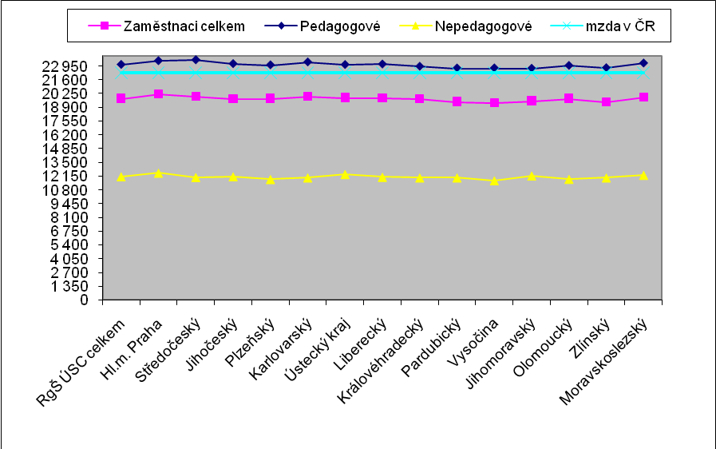

Graf 6
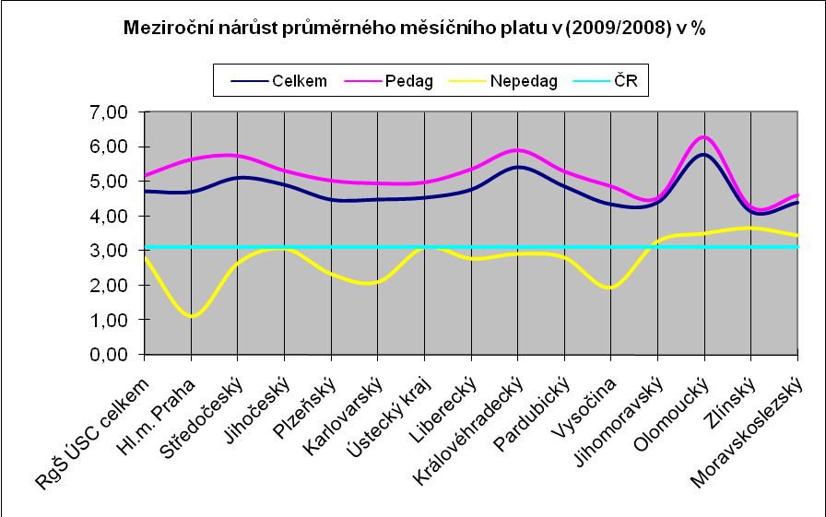

3.3 Vliv platů vedoucích pracovníků na průměrný měsíční plat zaměstnanců RgŠ ÚSC

Vliv odměňování vedoucích pracovníků na výši průměrného platu zaměstnanců regionálního školství je hodnocen až od roku 2001, kdy byly do resortního výkazu P 1-04 nově začleněny položky:
- přepočtený počet zaměstnanců bez vedoucích zaměstnanců,
- platy zaměstnanců celkem bez vedoucích zaměstnanců,
které jsou vykazovány odděleně pro pedagogické a nepedagogické pracovníky.

- RegionÁlnÍ ŠkolstvÍ celkem

- Z celkového počtu 148 322 pedagogických pracovníků pobíralo v I. čtvrtletí příplatek za vedení 21 774 zaměstnanců, tj. 14,7 % a jejich průměrný měsíční plat zvýšil průměrný měsíční plat pedagogických pracovníků o 1 315 Kč. V porovnání s I. čtvrtletím 2008 se počet snížil o 92 vedoucích pracovníků, ale vlivem zvýšení příplatků za vedení se průměrný měsíční plat pedagogických pracovníků zvýšil o 106 Kč.

- Z celkového počtu 64 653 nepedagogických pracovníků pobíralo v I. čtvrtletí příplatek za vedení 10 197 zaměstnanců, tj. 15,8 % a jejich průměrný měsíční plat zvýšil průměrný měsíční plat nepedagogických pracovníků o 882 Kč. Oproti I. čtvrtletí 2008 se počet snížil o 90 vedoucích pracovníků, ale vlivem zvýšení příplatků za vedení se průměrný měsíční plat nepedagogických pracovníků zvýšil o 42 Kč.

- krajskÉ ŠkolstvÍ

- Z celkového počtu 58 660 pedagogických pracovníků pobíralo v I. čtvrtletí příplatek za vedení 7 113 zaměstnanců, tj. 12,1 % a jejich průměrný měsíční plat zvýšil průměrný měsíční plat pedagogických pracovníků o 1 252 Kč. V porovnání s I. čtvrtletím 2008 se počet snížil o 79 vedoucích pracovníků, ale vlivem zvýšení příplatků za vedení se průměrný měsíční plat pedagogických pracovníků zvýšil o 89 Kč.

- Z celkového počtu 21 360 nepedagogických pracovníků pobíralo v I. čtvrtletí příplatek za vedení 3 214 zaměstnanců, tj. 15,0 % a jejich průměrný měsíční plat zvýšil průměrný měsíční plat nepedagogických pracovníků o 1 084 Kč. Oproti I. čtvrtletí 2008 se počet snížil o 49 vedoucích pracovníků, ale vlivem zvýšení příplatků za vedení se průměrný měsíční plat nepedagogických pracovníků zvýšil o 70 Kč.

- obecnÍ ŠkolstvÍ

- Z celkového počtu 89 662 pedagogických pracovníků pobíralo v I. čtvrtletí příplatek za vedení 14 661 zaměstnanců, tj. 16,4 % a jejich průměrný měsíční plat zvýšil průměrný měsíční plat pedagogických pracovníků o 1 402 Kč. V porovnání s I. čtvrtletím 2008 se počet snížil o 13 vedoucích pracovníků, ale vlivem zvýšení příplatků za vedení se průměrný měsíční plat pedagogických pracovníků zvýšil o 120 Kč.

- Z celkového počtu 43 293 nepedagogických pracovníků pobíralo v I. čtvrtletí příplatek za vedení 6 982 zaměstnanců, tj. 16,1 % a jejich průměrný měsíční plat zvýšil průměrný měsíční plat nepedagogických pracovníků o 791 Kč. Oproti I. čtvrtletí 2008 se počet zvýšil o 41 vedoucích pracovníků, ale vlivem zvýšení příplatků za vedení se průměrný měsíční plat nepedagogických pracovníků zvýšil o 29 Kč.

Výsledky porovnání I. čtvrtletí 2009 k I. čtvrtletí 2008 v krajském i obecním školství potvrzují snížení počtu pedagogických vedoucích pracovníků o 92 a snížení počtu vedoucích nepedagogických pracovníků o 90.
Průměrný příplatek za vedení vzrostl v regionálním školství ze 459 Kč za I. čtvrtletí 2008 na 472 Kč v I. čtvrtletí 2009, tj. o 13 Kč, což představuje celkové zvýšení o 6 mil. Kč.

Z provedeného rozboru za I. čtvrtletí 2009 bylo zjištěno, že:

- procento vedoucích pracovníků je v jednotlivých krajích velmi rozdílné a závisí především na struktuře škol, předškolních a školských zařízení daného okresu, zejména na počtu a velikosti škol, počtu právních subjektů,
- procento vedoucích pracovníků nemá přímý vliv na výši dosaženého průměrného platu, (viz tab. č. 13a, 13b, 14a, 14b, 15a, 15b, 16a, 16b, 17a, 17b, 18a ,18b).

4. ZÁVĚR

3.1 Z porovnání výsledků dosažených v I. čtvrtletí 2009 v RgŠ ÚSC se zveřejněnými údaji
o průměrné mzdě v České republice za I. čtvrtletí 2009, která dosáhla výše 22 328 Kč, v tom:
- podnikatelská sféra 22 331 Kč
- nepodnikatelská sféra 22 311 Kč, vyplývá že:

- celkový průměrný měsíční plat zaměstnanců regionálního školství, který dosáhl výše 19 792 Kč představuje podíl 88,6 % průměrné mzdy v České republice (v tom 88,6 % podnikatelské sféře a 88,7 % k nepodnikatelské sféře),

celkový průměrný měsíční plat pedagogických pracovníků regionálního školství, který dosáhl výše 23 130 Kč, představuje 103,6 % průměrné mzdy v České republice (v tom k podnikatelské sféře 103,6 % a 103,7 % k nepodnikatelské sféře). Oproti I. čtvrtletí 2008, kdy průměrný plat pedagoga RgŠ představoval pouhých 94,7 % průměrné mzdy v ČR, došlo tedy v roce 2009 k vyšší dynamice růstu platu pedagogů RgŠ, než jaká byla zaznamenána v průměru podnikatelské i nepodnikatelské sféry v České republice.

Meziroční nárůst průměrného měsíčního platu pedagogů představuje 5,2 %, a to v souvislosti s výrazným zvýšením rozpočtových zdrojů MŠMT pro rok 2009 (zejména zdrojů na zvýšení motivačních složek mezd pedagogů o 4 mld. Kč na základě dohod pana ministra z roku 2008). Reálné mzdy zaměstnanců RgŠ meziročně vzrostly o 2,6 % a jsou nad stávajícím vývojem inflace. Naopak nárůst průměrné mzdy v ČR v souvislosti s ekonomickou krizí dosáhl výše pouze 3,1 % (v předchozím období byl nárůst 10,4 %). Reálná mzda v ČR představuje meziroční nárůst o 1 %.
Vývoj v oblasti odměňování za I. čtvrtletí 2009 lze hodnotit výrazně kladně. Vzhledem k tomu, že zdroje na zvýšení motivačních složek mezd pedagogů v RgŠ jsou vypláceny postupně v průběhu roku 2009 (a od 2. čtvrtletí 2009 se začne promítat i druhá etapa tohoto rozvojového programu) a dále podle prognóz ČNB bude celková inflace v letošním roce na sestupu) a v polovině roku se dostane blízko nulovým hodnotám, budou se reálné mzdy zaměstnanců RgŠ i nadále zvyšovat (v pololetí 2009 lze předpokládat jejich zvýšení o cca 4-5 %).

Poznámka:
Uvedený vývoj v 1. Q. 2009 plně potvrzuje prognózu vývoje platové úrovně v RgŠ v tomto roce zpracovanou odborem 26 v rámci materiálu čj. 8 902/2009-26 „Upřesněná kvantifikace finančních potřeb vzdělávací soustavy tzv. RgŠ (včetně PŘO) pro rok 2010 a výhled na další roky“.

Graf 7
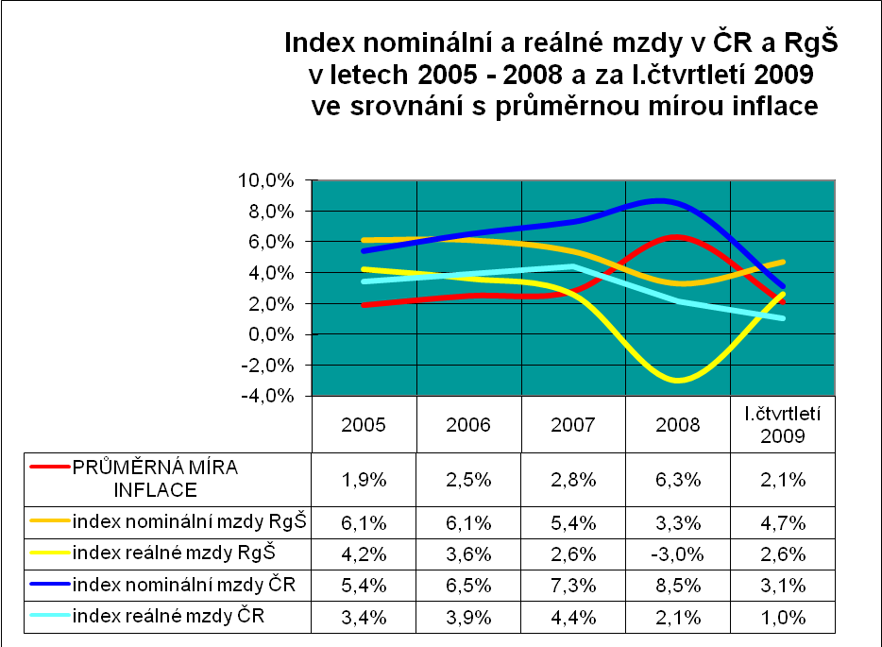

3.2 Celková úspora limitu počtu zaměstnanců je vykázaná ve výši 3 870 zaměstnanců,
tj. plnění 98,2 %. Při meziročním porovnání došlo ke snížení počtu zaměstnanců, a to
o 1 622, což představuje snížení o 0,8 %. Největší snížení počtu zaměstnanců bylo zaznamenáno v krajském školství.

Celkový průměrný příplatek za vedení vedoucího pedagogického pracovníka
v I. čtvrtletí 2009 byl ve výši 3 910 Kč a vedoucího nepedagogického pracovníka byl ve výši 1 515 Kč.
Zvýšení příplatků za vedení v I. čtvrtletí 2009 oproti I. čtvrtletí 2008 pro:
- vedoucí pedagogické pracovníky RgŠ ÚSC cca o 2,5 % což představuje zvýšení cca o 96 Kč,
- vedoucí nepedagogické pracovníky RgŠ ÚSC cca o 3,2 % což představuje zvýšení cca o 47 Kč.

- průměrný měsíční plat dosažený za I. čtvrtletí 2009 dosáhl výše 19 792 Kč, z toho:

- u pedagogických pracovníků ve výši 23 130 Kč (116,9 % průměrného měsíčního platu zaměstnanců RgŠ ÚSC),
- u vedoucích pracovníků dosáhl výše 30 771 Kč,
- u ostatních pracovníků bez vedoucích pracovníků dosáhl výše 21 815 Kč.

- u nepedagogických pracovníků ve výši 12 134 Kč (61,3 % průměrného měsíčního platu zaměstnanců RgŠ ÚSC),
- u vedoucích pracovníků dosáhl výše 16 845 Kč,
u ostatních pracovníků bez vedoucích pracovníků dosáhl výše 11 252 Kč

V Praze dne 17. června 2009

PŘÍLOHY

Plnění závazných limitů regulace zaměstnanosti RgŠ územních samosprávných celků za I. čtvrtletí 2009

Tabulka č.1: Plnění limitů mzdové regulace za I. čtvrtletí 2009 k rozpočtu RgŠ ÚSC
Tabulka č.2: Porovnání skutečnosti dosažené u limitů mzdové regulace za I. čtvrtletí 2009 ke skutečně rozepsaným záv. ukazatelům v průběhu I. čtvrtletí 2009
Tabulka č.3: Počet zaměstnanců, průměrný měsíční plat a jeho jednotlivé složky v RgŠ územních samosprávných celků za I. čtvrtletí 2009
Tabulka č. 3a: Zaměstnanci a mzdové prostředky za I. čtvrtletí 2009 z Evropských strukturálních fondů
Tabulka č.4: Porovnání skutečností dosažené u limitů mzdové regulace v RgŠ celkem za I. čtvrtletí 2009
k I. čtvrtletí 2008
Tabulka č.4a: Porovnání skutečností dosažené u limitů mzdové regulace v RgŠ ÚSC celkem za
I. čtvrtletí 2009 ke skutečnosti I. čtvrtletí 2008 dle jednotlivých typů zařízení – zaměstnanci celkem
Tabulka č.4b Porovnání skutečností dosažené u limitů mzdové regulace v RgŠ ÚSC celkem za
I. čtvrtletí 2009 ke skutečnosti I. čtvrtletí 2008 dle jednotlivých typů zařízení – pedagogičtí pracovníci
Tabulka č.4c: Porovnání skutečností dosažené u limitů mzdové regulace v RgŠ ÚSC celkem za
I. čtvrtletí 2009 ke skutečnosti I. čtvrtletí 2008 dle jednotlivých typů zařízení – nepedagogičtí pracovníci
Tabulka č.5: Porovnání skutečností dosažené u limitů mzdové regulace v RgŠ za I. čtvrtletí 2009
k I. čtvrtletí 2008 – krajské školství a obecní školství
Tabulka č.6: Počet zaměstnanců celkem, průměrný měsíční plat a jeho jednotlivé složky podle jednotlivých krajů za I. čtvrtletí 2009 – krajské a obecní školství
Tabulka č.6a: Počet pedagogických pracovníků, průměrný měsíční plat a jeho jednotlivé složky podle jednotlivých krajů za I. čtvrtletí 2009 – krajské a obecní školství
Tabulka č.6b: Počet nepedagogických pracovníků, průměrný měsíční plat a jeho jednotlivé složky podle jednotlivých krajů za I. čtvrtletí 2009 – krajské a obecní školství
Tabulka č.7: Počet zaměstnanců celkem, průměrný měsíční plat a jeho jednotlivé složky podle jednotlivých krajů za I. čtvrtletí 2009 – krajské školství
Tabulka č.7a: Počet pedagogických pracovníků, průměrný měsíční plat a jeho jednotlivé složky podle jednotlivých krajů za I. čtvrtletí 2009 – krajské školství
Tabulka č.7b: Počet nepedagogických pracovníků, průměrný měsíční plat a jeho jednotlivé složky podle jednotlivých krajů za I. čtvrtletí 2009 – krajské školství
Tabulka č.8: Počet zaměstnanců celkem, průměrný měsíční plat a jeho jednotlivé složky podle jednotlivých krajů za I. čtvrtletí 2009 – obecní školství
Tabulka č.8a: Počet pedagogických pracovníků, průměrný měsíční plat a jeho jednotlivé složky podle jednotlivých krajů za I. čtvrtletí 2009 – obecní školství
Tabulka č.8b: Počet nepedagogických pracovníků, průměrný měsíční plat a jeho jednotlivé složky podle jednotlivých krajů za I. čtvrtletí 2009 – obecní školství
Tabulka č.9: Porovnání skutečnosti dosažené u limitů mzdové regulace RgŠ celkem za I. čtvrtletí 2009 ke skutečnosti za I. čtvrtletí 2008 – zaměstnanci celkem
Tabulka č.9a: Porovnání skutečnosti dosažené u limitů mzdové regulace RgŠ celkem za I. čtvrtletí 2009 ke skutečnosti za I. čtvrtletí 2008 – pedagogičtí pracovníci
Tabulka č.9b: Porovnání skutečnosti dosažené u limitů mzdové regulace RgŠ celkem za I. čtvrtletí 2009 ke skutečnosti za I. čtvrtletí 2008 – nepedagogičtí pracovníci
Tabulka č.10: Porovnání skutečnosti dosažené u limitů mzdové regulace RgŠ (krajské školství)
za I. čtvrtletí 2009 ke skutečnosti za I. čtvrtletí 2008 – zaměstnanci celkem
Tabulka č.10a: Porovnání skutečnosti dosažené u limitů mzdové regulace RgŠ (krajské školství)
za I. čtvrtletí 2009 ke skutečnosti za I. čtvrtletí 2008 – pedagogičtí pracovníci
Tabulka č.10b: Porovnání skutečnosti dosažené u limitů mzdové regulace RgŠ (krajské školství)
za I. čtvrtletí 2009 ke skutečnosti za I. čtvrtletí 2008 – nepedagogičtí pracovníci
Tabulka č.11: Porovnání skutečnosti dosažené u limitů mzdové regulace RgŠ (obecní školství)
za I. čtvrtletí 2009 ke skutečnosti za I. čtvrtletí 2008 – zaměstnanci celkem
Tabulka č.11a: Porovnání skutečnosti dosažené u limitů mzdové regulace RgŠ (obecní školství)
za I. čtvrtletí 2009 ke skutečnosti za I. čtvrtletí 2008 – pedagogičtí pracovníci
Tabulka č.11b: Porovnání skutečnosti dosažené u limitů mzdové regulace RgŠ (obecní školství)
za I. čtvrtletí 2009 ke skutečnosti za I. čtvrtletí 2008 – nepedagogičtí pracovníci
Tabulka č.12: Porovnání skutečnosti dosažené u limitů mzdové regulace RgŠ (obecní školství-okresní členění) za I. čtvrtletí 2009 ke skutečnosti za I. čtvrtletí 2008 – zaměstnanci celkem
Tabulka č.12a: Porovnání skutečnosti dosažené u limitů mzdové regulace RgŠ (obecní školství-okresní členění) za I. čtvrtletí 2009 ke skutečnosti za I. čtvrtletí 2008 – pedagogičtí pracovníci
Tabulka č.12b: Porovnání skutečnosti dosažené u limitů mzdové regulace RgŠ (obecní školství-okresní členění) za I. čtvrtletí 2009 ke skutečnosti za I. čtvrtletí 2008 – nepedagogičtí pracovníci
Tabulka č.13a: Počet zaměstnanců a jejich průměrné měsíční platy bez vedoucích pracovníků
v I. čtvrtletí 2009 – pedagogičtí pracovníci krajského a obecního školství
Tabulka č.13b: Počet zaměstnanců a jejich průměrné měsíční platy bez vedoucích pracovníků
v I. čtvrtletí 2009 – nepedagogičtí pracovníci krajského a obecního školství
Tabulka č.14a: Počet zaměstnanců a jejich průměrné měsíční platy bez vedoucích pracovníků v I. čtvrtletí 2009 – pedagogičtí pracovníci krajského školství
Tabulka č.14b: Počet zaměstnanců a jejich průměrné měsíční platy bez vedoucích pracovníků v I. čtvrtletí 2009 – nepedagogičtí pracovníci krajského školství
Tabulka č.15a: Počet zaměstnanců a jejich průměrné měsíční platy bez vedoucích pracovníků v I. čtvrtletí 2009 – pedagogičtí pracovníci obecního školství
Tabulka č.15b: Počet zaměstnanců a jejich průměrné měsíční platy bez vedoucích pracovníků v I. čtvrtletí 2009 – nepedagogičtí pracovníci obecního školství
Tabulka č.16a: Porovnání procenta vedoucích pracovníků a vlivu jejich průměrných měsíčních platů na platy zaměstnanců RgŠ v I. čtvrtletí 2009 oproti I. čtvrtletí 2008 - pedagogičtí pracovníci krajského a obecního školství
Tabulka č.16b: Porovnání procenta vedoucích pracovníků a vlivu jejich průměrných měsíčních platů na platy zaměstnanců RgŠ v I. čtvrtletí 2009 oproti I. čtvrtletí 2008 - nepedagogičtí pracovníci krajského a obecního školství
Tabulka č.17a: Porovnání procenta vedoucích pracovníků a vlivu jejich průměrných měsíčních platů na platy zaměstnanců RgŠ v I. čtvrtletí 2009 oproti I. čtvrtletí 2008 - pedagogičtí pracovníci krajského školství
Tabulka č.17b: Porovnání procenta vedoucích pracovníků a vlivu jejich průměrných měsíčních platů na platy zaměstnanců RgŠ v I. čtvrtletí 2009 oproti I. čtvrtletí 2008 - nepedagogičtí pracovníci krajského školství
Tabulka č.18a: Porovnání procenta vedoucích pracovníků a vlivu jejich průměrných měsíčních platů na platy zaměstnanců RgŠ v I. čtvrtletí 2009 oproti I. čtvrtletí 2008 - pedagogičtí pracovníci obecního školství
Tabulka č.18b: Porovnání procenta vedoucích pracovníků a vlivu jejich průměrných měsíčních platů na platy zaměstnanců RgŠ v I. čtvrtletí 2009 oproti I. čtvrtletí 2008 - nepedagogičtí pracovníci obecního školství
Tabulka č.19a: Porovnání počtu vedoucích pracovníků a jejich průměrných měsíčních platů RgŠ v I.čtvrtletí 2009 oproti I.čtvrtletí 2008 - pedagogičtí pracovníci krajského a obecního školství
Tabulka č.19b: Porovnání počtu vedoucích pracovníků a jejich průměrných měsíčních platů RgŠ v I.čtvrtletí 2009 oproti I.čtvrtletí 2008 - nepedagogičtí pracovníci krajského a obecního školství
Tabulka č.20a: Porovnání počtu vedoucích pracovníků a jejich průměrných měsíčních platů RgŠ v I.čtvrtletí 2009 oproti I.čtvrtletí 2008 - pedagogičtí pracovníci krajského školství
Tabulka č.20b: Porovnání počtu vedoucích pracovníků a jejich průměrných měsíčních platů RgŠ v I.čtvrtletí 2009 oproti I.čtvrtletí 2008 - nepedagogičtí pracovníci krajského školství
Tabulka č.21a: Porovnání počtu vedoucích pracovníků a jejich průměrných měsíčních platů RgŠ v I.čtvrtletí 2009 oproti I.čtvrtletí 2008 - pedagogičtí pracovníci obecního školství
Tabulka č.21b: Porovnání počtu vedoucích pracovníků a jejich průměrných měsíčních platů RgŠ v I.čtvrtletí 2009 oproti I.čtvrtletí 2008 - nepedagogičtí pracovníci k obecního školství

